1 概述
JM-ZLJ型造粒机说明书
北京京煤化工有限公司
2013.10
JM-ZLJ型造粒机是北京京煤化工有限公司消化吸收引进国外技术，开发的延期药生产专用设备。该设备采用隔爆电机—无级变速机、曲柄联杆机构、金属筛网设有调整松紧装置、料斗上方设有除尘装置，无粉尘该套设备结构合理、设计独特，与其他类型造粒机相比较，具有结构简单，体积小，效率高及操作简便等优点。不但适用于延期药制造，还适用于化工、医药、食品等行业。

2 技术参数
电 源：三相380V±10%
电机型号：YB-90S-4
电机功率：1.1KW
转 速：1400 r/min
生产能力：15～25Kg/h
金属筛网规格：15目
外形尺寸（mm）：1000×900×1800(长×宽×高)

3 结构原理
3.1 设备如附图，本机由电机—无级变速机，曲柄联杆机构，驱动水平尼龙转子往复运动，这个转子将原料粉碎，转子的转速可调，转子下设有15目的金属筛网，筛网设有调整松紧装置，使筛网紧贴于转子，在料斗上方设有除尘装置，使粉尘吸出，端面有滑行套及卡紧装置，松开可用来拆卸尼龙转子，

4使用说明
4.1 造粒前，安装好造粒机进行空机试运转，确认无问题后，方可正式操作
4.2造粒时
a）先打开抽尘器，放抽尘器用水，再装好造粒筛，筛网要松紧适度，调整好尼龙转子，并在接药大盘内放入少量清水。
b）在出药口处放入干净的接药盘，并固定位置。打开干燥箱门，取出一盘药，放在造粒室的的工作台上，关闭旁门，双手托起药盘，在造粒机入药口上端翻转药盘，使药落入药口的金属篦子上，轻轻按压药块，揭下粘在药上的油光纸，盖上抽尘盖，退出造粒室，关闭防爆门。
c）启动电源控制盘上的启动钮，约3 min后按下停止按钮，进入造粒室取出接药盘在防护板后用木铲将药摊平，然后传送至终干燥工序的干燥箱内。
d）重复上述操作，直至一批药全部造粒完毕。针对最后一盘，可视具体情况，适当延长1～3min。结束后用水冲洗造粒机筛网和地面，卸下尼龙转子，晾干待用。
4.3 无级变速机不得停机调速。
4.4 如运转中发现设备有异声，要立即停机检查，有不明处可与本厂联系
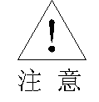
工作中穿戴好劳保用品。
严格按工艺规程操作。
造粒时，造粒间的泄爆门一定要开启，任何人不准留在造粒室内。
油光纸要取干净，禁止混入造粒的药中，取出的油光纸要集中存放，定期销毁。
设备应做良好的接地，防止静电火花危害。

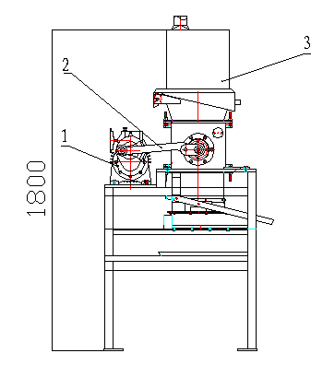5附图

1、电动机 2、连杆 3、上箱
- 维护保养
6,1保养

序号 | 部件名称 | 检修内容 | 周期（月） | 备注
1 | 筛网 | 如图
2 | 电动机 | 轴承 | 12
2 | 电动机 | 定子绕组 | 24
3 | 尼龙转子 | 如图

6.2易损件清单
序号 | 名称 | 数量 | 技术参数 | 备注
1 | 尼龙转子 | 1 | φ120×467
2 | 筛网 | 1 | 15目
3 | 轴承208 | 3
4 | 轴承307 | 1

6.3润 滑
定期观察变速箱油位，可注30机械油，轴承注钙基润滑脂。

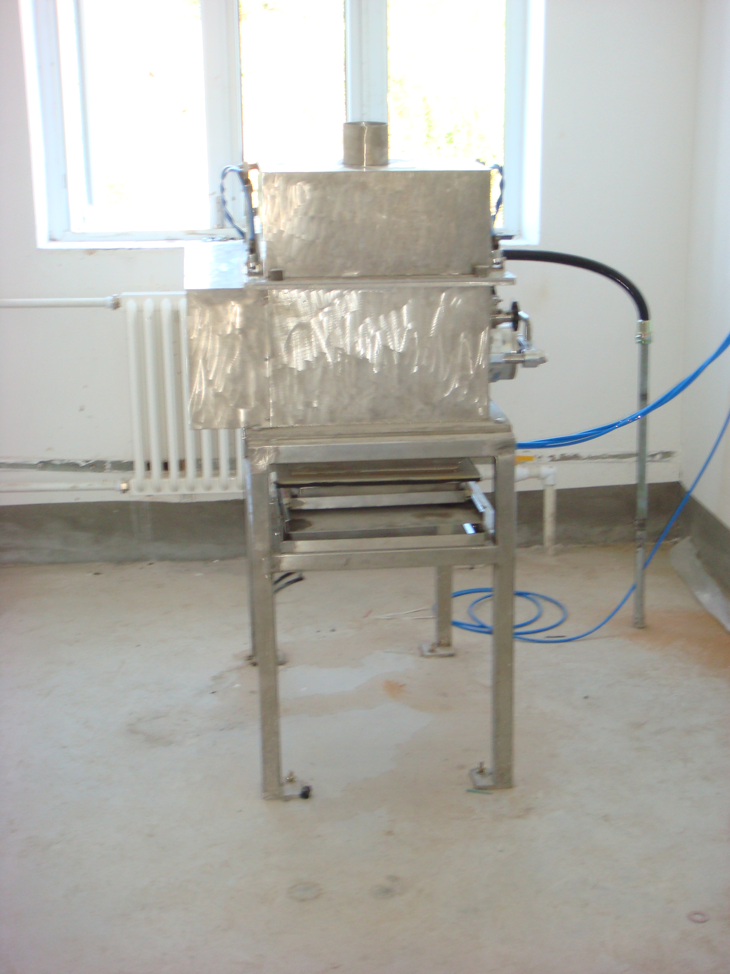
外观照片

